
О внесении изменений в постановление акимата города Экибастуза от 15 мая 2015 года № 548/6 "Об утверждении схем и порядка перевозки в общеобразовательные школы детей, проживающих в отдаленных населенных пунктах города Экибастуза"
Постановление акимата города Экибастуза Павлодарской области от 6 марта 2020 года № 155/3. Зарегистрировано Департаментом юстиции Павлодарской области 11 марта 2020 года № 6742
В соответствии со статьей 31 Закона Республики Казахстан от 23 января 2001 года "О местном государственном управлении и самоуправлении в Республике Казахстан", подпунктом 3-1) пункта 3 статьи 14 Закона Республики Казахстан от 4 июля 2003 года "Об автомобильном транспорте", совместным постановлением акимата Павлодарской области от 22 ноября 2017 года № 9 и решением маслихата Павлодарской области от 22 ноября 2017 года № 167/17 "Об упразднении некоторых населенных пунктов Павлодарской области", совместным постановлением акимата Павлодарской области от 8 ноября 2019 года № 9 и решением маслихата Павлодарской области от 8 ноября 2019 года № 412/35 "Об упразднении села Талдыкамыс Экибастузского сельского округа города Экибастуза Павлодарской области", акимат города Экибастуза ПОСТАНОВЛЯЕТ:
1. Внести в постановление акимата города Экибастуза от 15 мая 2015 года № 548/6 "Об утверждении схем и порядка перевозки в общеобразовательные школы детей, проживающих в отдаленных населенных пунктах города Экибастуза" (зарегистрировано в Реестре государственной регистрации нормативных правовых актов за № 4534, опубликовано 25 июня 2015 года в информационно-правовой системе "Әділет") следующие изменения:

приложение 5 указанного постановления изложить в новой редакции согласно приложению к настоящему постановлению;

приложение 8 указанного постановления исключить.
2. Контроль за исполнением настоящего постановления возложить на курирующего заместителя акима города Экибастуза.
3. Настоящее постановление вводится в действие по истечении десяти календарных дней после дня его первого официального опубликования.
Аким города Экибастуза | Е. Иманзаипов
Приложение
к постановлению
акимата города Экибастуза
от 6 марта 2020 года № 155/3
Приложение 5
к постановлению акимата
города Экибастуза
от 15 мая 2015 года № 548/6
Схема
перевозки детей в Торт-Кудукскую среднюю общеобразовательную школу,
проживающих в селе Бозщаколь

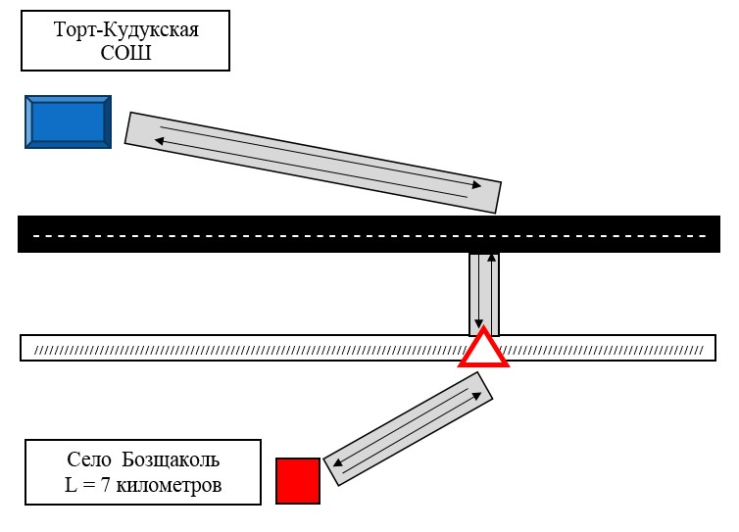

Условные обозначения:

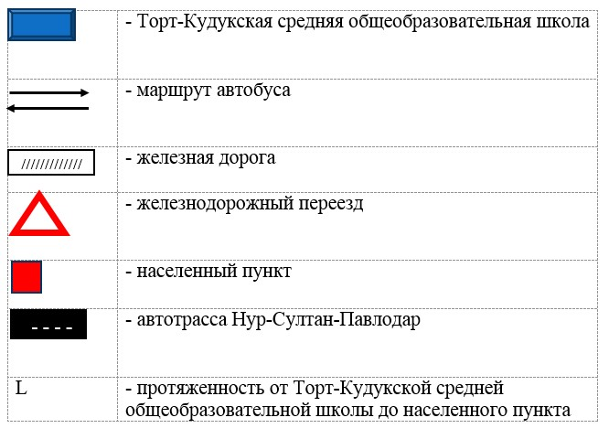

© 2012. РГП на ПХВ «Институт законодательства и правовой информации Республики Казахстан» Министерства юстиции Республики Казахстан

